أثر استخدام وسيلتين تدريبيتين مقترحتين في تطوير القوة القصوى للذراعين لدى لاعبي بناء الأجسام (فئة الشباب)
م.د. عمار مثنى الفتلاوي
العراق . جامعة القادسية . كلية التربية الرياضية
M.D. Ammar Muthana_79@yahoo.com
الملخص
أشتمل البحث على المقدمة التي تناولت التطور الكبير في فعاليات العاب القوى كرفع الأثقال وبناء الأجسام مرتبة وما حظيت به من منزلة مرموقة في مجتمعاتنا لما لها من أثر إيجابي على الفرد ، وكيف ان المناهج التدريبية أصبحت تلعب دور أساسي في تطور هذه اللعبة وتحقيق المستويات الأفضل لذا يبحث العديد من المدربين والرياضيين الى أفضل وأسرع وأسهل الوسائل الى تساعدهم على تحقيق مستوى أفضل والوصول الى الفوز وتكمن أهمية البحث في معرفة اثر تطوير القوة القصوى للذراعين لدى لاعبي بناء الأجسام بأسلوبين مختلفين وهما أسلوب التثقيل في أداء العقلة وأسلوب التخفيف بإدخال وسيلة مقترحة لتساعد اللاعب في اكمال الدفعات الأخيرة من تمرين العقلة لمساعدة المدربين على برمجة مناهجهم وفق هذه الأساليب الحديثة بما يتلائم مع مناهجهم التدريبية للوصول الى تحقيق أفضل انجاز في الأداء ويهدف البحث الى التعرف على تأثير بعض الوسائل التدريبية في تطوير القوة القصوى للذراعين لدى لاعبي بناء الأجسام (فئة الشباب) لاجتياز صعوبة أداء تمرين العقلة .

الكلمات المفتاحية : وسيلتين تدريبيتين ، القوة القصوى ، بناء الأجسام

THE EFFECT OF USING TWO PROPOSED METHODS TO DEVELOP THE UTMOST POWER OF ARMS AMONG THE BODYBUILDERS (FOR THE YOUTH)
M.D. Ammar Muthana Al-Fatlawi
Iraq, Al-Qadesiyah University, Faculty of physical education
M.D. Ammar Muthana_79@yahoo.com
Abstract
The study included an introduction, which was about the huge development in the events of athletics, such as weightlifting and bodybuilding, and the high respect they were seen in our societies due to the positive effect they have on individuals, and how the training curriculum has played an essential role in the development of this game and in achieving the best levels; therefore, many coaches and athletics look for the best and fastest methods that elp in achieving a better performance and winning. The importance of the study lies in identifying the effect of developing the utmost power of arms among the bodybuilders with the two methods: the method of adding more weight in trapeze and take some weight off in order to suggest a method that helps the players in finishing the last parts of the exercises of trapeze, and to help coaches to organize their programs according to these updated methods in a way that is compatible with the training programs in order to achieve better performance. The research aims to identify some effects of the training methods on developing the utmost power of arms among the bodybuilders (for the youth) in order to go over the difficulty of performing the trapeze exercises.
Keywords: two training methods, utmost power, bodybuilding

- المقدمة
يشهد العالم الحديث تطور هائل في شتى ميادين الحياة المختلفة (علمية وتكنلوجية وصناعية وغيرها) كنتيجة الى جهود ومساهمة الباحثين والعلماء في الاكتشاف والتطوير والحلول مما جعل اتساع كبير في مجال التنمية في شتى المجلات والاختصاصات ومنها في المجال الرياضي حيث تزايدت التجارب والبحوث الرياضية والكتب العلمية والمختبرات والأدوات الخاصة بالتدريب الرياضي وبذلك نتجت اراء ونظريات مختلفة وتعمل على الارتقاء بشتى مجالات الميدان الرياضي حيث انه لم يكن بعيد عن مواكبة التطور الكبير والسريع الحاصل في العصر الحديث . وحظيت الألعاب التي تتميز بالقوة كرفع الأثقال وبناء الأجسام مرتبة مرموقة في مجتمعاتنا لما لها من أثر إيجابي على الفرد وكما أنها تحتل التقدير والاحترام والحب لأوساط واسعة من شعبنا وكذلك لأنها تمثل الإباء والاحترام والإعجاب بالقوة والشجاعة . وان المناهج التدريبية أصبحت تلعب دور أساسي في تطور هذه اللعبة وتحقيق المستويات الأفضل لذا يبحث العديد من المدربين والرياضيين الى أفضل وأسرع وأسهل الوسائل الى تساعدهم على تحقيق مستوى أفضل والوصول الى الفوز.
لذلك ارتأى الباحث طرح منهجين تدريبيين مختلفين للتخلص من مشكلة تواجه اغلب ممارسي لعبة بناء الأجسام حيث يعد تمرين التعلق على العقلة من التمارين الأساسية التي يحتاجها الاعب في جميع المراحل وبمختلف المستويات لما لها من أثر إيجابي في بناء عضلات الظهر حيث يجد اغلب اللاعبين صعوبة في أداء هذا التمرين سواء في الدفعات الأولى كما لدى المبتدئين او في الدفعات الأخيرة لدى المتقدمين والشباب .
وبناءا على ما تقدم فان أهمية البحث تكمن في دراسة أثر استخدام هذين المنهجين التدريبيين بهدف تطوير القوة القصوى للذراعين للتغلب على مقاومة وزن الجسم لدى لاعبي بناء الأجسام في محاولة متواضعة من الباحث في بيان أهمية هذا الموضوع وذلك من اجل الإسهام في زيادة فاعلية العملية التدريبية وتحقيق مستوى أفضل لهذه اللعبة .
وان الهدف الأساسي من ممارسة أي نشاط رياضي هو تنمية الفرد من جميع النواحي الجسمية وان رياضة بناء الأجسام بالخصوص تعمل على امتلاك الرياضي الممارس لها الجسم والقوام الجميل ومن خلال الملاحظة الميدانية وكون الباحث هو احد ممارسي هذه اللعبة لاحظ وجود ضعف عند اللاعبين الشباب عند أداء تمرين التعلق على العقلة وخاصة في السيتات والتكرارات الأخيرة من التمرين مما يتطلب ذلك الى المساعدة من الآخرين على تكملة التمرين وإنهاء التكرارات الأخيرة (ومن هذا المنطلق تولدت مشكلة البحث والتي تحتاج الى معالجة وإيجاد الحلول المناسبة لها من خلال استخدام وسيلتين تدريبيتين لتطوير القوة القصوى لدى لاعبي بناء الأجسام (فئة الشباب) . ويهدف البحث الى
- التعرف على تأثير الوسيلتين التدريبيتين في تطوير القوة القصوى للذراعين لدى لاعبي بناء الأجسام
(فئة الشباب)

- اجراءات البحث :
2-1 منهج البحث :
استخدم الباحث المنهج التجريبي لملاءمته وطبيعة البحث ، واستخدم تصميم المجموعتين(التجريبيتين) ذات الاختبار القبلي والبعدي، وتتلخص بأجراء اختبار قبلي للمجموعتين ثم يدخل المتغير التجريبي عليهما
2-2 مجتمع وعينة البحث :
أشتمل مجتمع البحث على(30) لاعب في بناء الاجسام وتم اختيار عينة البحث بالطريقة العمدية للاعبين الملتزمين بالحضور لهذا المركز ، إذ تم تقسيمهم إلى مجموعتين تجريبيتين (المجموعة الأولى تعمل على منهج التثقيل والمجموعة الثانية تعمل على منهج التخفيف) تتكون كل مجموعة من (10) لاعبين بناء الأجسام
(فئة الشباب) في قاعة المستقبل .
الجدول (1)
يبين تجانس أفراد المجموعة التجريبية الأولى
المتغيرات | وحدات القياس | الوسط  الحسابي | الانحراف المعياري | معامل الاختلاف
الطول | سم | 171,60 | 6,022 | 3,509
الوزن | كغم | 82,30 | 11,441 | 13,901
العمر | سنة | 23,50 | 3,894 | 16,570
العمر التدريبي | شهر | 27,60 | 6,276 | 22,739
العضد منقبض | كغم | 40,15 | 3,065 | 5,143
العقلة | عدد | 13,3 | 3,831 | 28,804
بنج بريس | كغم | 98 | 19,321 | 19,715
الجدول (2)
يبين تجانس أفراد المجموعة التجريبية الثانية
المتغيرات | وحدات القياس | الوسط  الحسابي | الانحراف المعياري | معامل الاختلاف
الطول | سم | 174,40 | 4,060 | 2,327
الوزن | كغم | 81,30 | 9,684 | 11,911
العمر | سنة | 25,80 | 3,552 | 13,767
العمر التدريبي | شهر | 26,50 | 7,652 | 28,875
العضد منقبض | كغم | 38,75 | 3,773 | 9,736
العقلة | عدد | 14,70 | 3,572 | 24,299
بنج بريس | كغم | 91,50 | 20,145 | 22,016
وكما مبين في الجدول (1،2) إن قيم معامل الاختلاف قد انحصرت تحت (30%) وهذا يدل على تجانس العينة في المجموعة الواحدة " فكلما قرب معامل الاختلاف من (1%) يعد تجانساً عالياً وإذا زاد عن(30%) يعني أن العينة غير متجانسة " (وديع ياسين وحسن محمد عبد العبيدي , 1999، ص 161)
الجدول (3)
يبين تكافؤ أفراد عينة البحث
ت | المتغيرات | وحدات القياس | المجموعة  التجريبية الأولى |  | المجموعة  التجريبية الثانية |  | قيمة (ت) *  المحسوبة | دلالة  الفروق
ت | المتغيرات | وحدات القياس | سَ | ± ع | سَ | ± ع | قيمة (ت) *  المحسوبة | دلالة  الفروق
1- | الطول | سم | 171,60 | 6,022 | 174,40 | 4,060 | 1,219 | عشوائي
2- | الوزن | كغم | 82,30 | 11,441 | 81,30 | 9,684 | 0,211 | عشوائي
3- | العمر | سنة | 23,50 | 3,894 | 25,80 | 3,552 | 1,380 | عشوائي
4- | العمر التدريبي | شهر | 27,60 | 10,276 | 26,50 | 9,652 | 0,247 | عشوائي
5- | العضد منقبض | كغم | 40,15 | 3,065 | 38,75 | 3,773 | 0,911 | عشوائي
6- | العقلة | عدد | 13,3 | 3,831 | 14,70 | 4,572 | 0,742 | عشوائي
7- | بنج بريس | كغم | 98 | 19,321 | 91,50 | 20,145 | 0,736 | عشوائي
* قيمة (ت) الجدولية عند مستوى دلالة (0,05) ودرجة حرية (18) = 1,734
2-3 الأجهزة والأدوات المستخدمة ووسائل جمع المعلومات:
1- ميزان طبي .
2- جهاز عقلة .
3- مسطبة مستوية .
4- بار حديد .
5- أوزان حديد(25-20-15-10-5-2،5) كغم .
6- شريط قياس .
7- استمارة جمع وتفريغ البيانات .
8- فريق العمل المساعد. (المدرب محمد عبد الرضا، اللاعب حيدر عبد الرضا (مركز المستقبل للرشاقة وبناء الأجسام))

2-4 ترشيح اختبارات القوة القصوى للذراعين :
تم عرض عدة اختبارات على مجموعة من الخبراء (ملحق 2) من خلال استمارة استبيان (ملحق 4) لأخذ آرائهم الشخصية وكذلك إجراء مقابلات مع بعض الأساتذة الخبراء (ملحق 3) وتم اختيار وترشيح أفضلا اختبارين لقياس القوة القصوى للذراعين وهما .
2-4-1 اختبار الشد للأعلى : (عادل تركي حسن ،2011، ص383)
- الغرض من الاختبار: قياس القوة القصوى لعضلات الذراعين والكتفين أثناء حركة الشد للأعلى مع التركيز بصفة خاصة على قوة العضلات المثنية للذراعين.
- الأدوات اللازمة : عارضة أفقية يمكن تغيير ارتفاعها بحيث لا تلمس قدما المختبر الأرض وهو في وضع الوقوف ، كرسي يمكن استخدامه للتعلق على العقلة عند بدء الاختبار ومجموعة من الأوزان الاضافية التي يستخدمها عند الشد للأعلى .
- طريقة الأداء : يقوم المختبر بالشد للأعلى بالذراعين ليرفع جسمه والثقل المعلق في الوسط حتى يصل بذقنه فوق عارضة العقلة ، ثم ينزل بجسمه حتى يصبح الذراعان ممدودان بالكامل حينئذ يوضع الكرسي مرة أخرى أسفل المختبر ليقف عليه بالقدمين ، وعندما يرغب المختبر القيام بالمحاولة لثانية عليه أن ينزل من على الكرسي ، انظر الشكل رقم (1) ، يراعى وصول الذقن فوق البار في كل محاولة ، ويجب عدم التوقف أثناء الأداء .
- التسجيل : يسجل للمختبر عدد المحاولات الصحيحة التي يقوم بها .

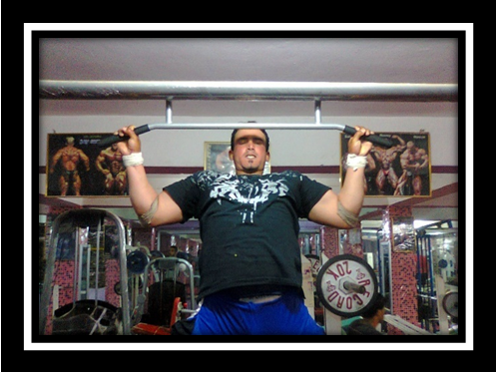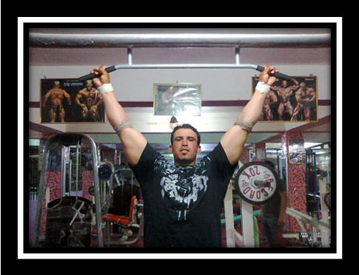

شكل رقم (1) يوضح اختبار(الشد للأعلى)

2-4-2 اختبار ﻀﻐط اﻟﺒﺎر ﺒﺎﻟﻴدﻴن أمام الصدر(اﻟﺒﻨﺞ ﺒرﻴس): (عادل تركي حسن ،2011، ص386)
- هدف الاختبار: قياس قوة الذراعين وبسط الكتفين
- الأجهزة والأدوات : بار قانوني ، اطارات حديدية بأوزان مختلفة ، ومقعد سويدي (بنج بريس) .
- مواصفات الأداء : يقوم المختبر باتخاذ وضع الرقود على الظهر فوق المقعد السويدي ، تكون الذراعان بوضع المد ، يقوم المساعدان بحمل البار الحديدي من الطرفين بحيث يحمله المختبر باليدين أمام الصدر وتكون الذراعان ممدودتان وباتساع الصدر تماما وعند إعطاء إشارة البدء يقوم المختبر بثني الذراعين ثنياً كاملا ، ومن ثم يقوم برفع البار الحديدي من صدره الى الأعلى ، انظر الشكل رقم (2) .
- طريقة التسجيل : يعطى المختبر محاولتين تسجل أفضل محاولة له بـ(كغم) .

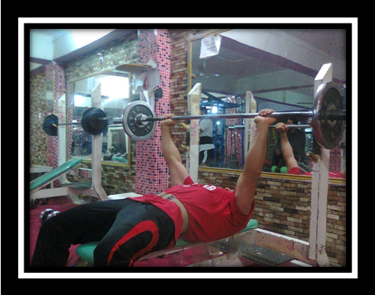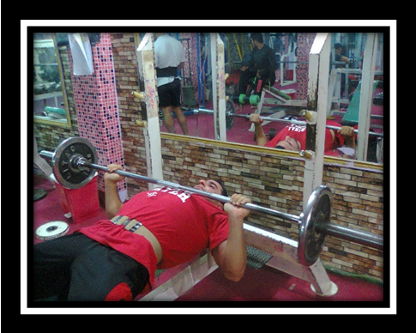

شكل رقم (2) يوضح اختبار(بنج بريس)
2-5 إجراءات البحث الميدانية :
2-5-1 التجربة الاستطلاعية :
قام الباحث بأجراء التجربة الاستطلاعية وهي" تجربة مصغرة مشابهة للتجربة الحقيقية"
(وجيه محجوب ،2002 ، ص84)
للتعرف على السلبيات التي قد تظهر عند تنفيذ التجربة الرئيسة ، والتأكد من كفاءة فريق العمل المساعد ، ومدى الدقة في تنفيذ الاختبارات والقياسات ، ولمعرفة الصعوبات والمشكلات التي تواجه الباحث .
إذ تم تنفيذ التجربة الاستطلاعية على مجموعة من اللاعبين بلغ عددهم (6) لاعبين من مركز المستقبل الدولي للرشاقة وبناء الأجسام ومن خارج عينة البحث في يوم الاثنين الموافق 13/ 1 / 2014 .

2-5-2 الاختبار القبلي :
تعد الاختبارات القبلية من أهم الوسائل المستخدمة في البحث فبواسطتها يتم جمع المعلومات الأزمة للتقدم العلمي
(قاسم المندلاوي وآخرون ، 1989، ص11)
حيث تم إجراء الاختبارات القبلية للمجموعة التجريبية يوم الثلاثاء الموافق 14/1/2014 ، وقام الباحث بتثبيت الظروف الخاصة بالاختبارات وفريق العمل المساعد والأجهزة والأدوات المستخدمة في تنفيذ الاختبارات قدر الإمكان من اجل تحقيق الظروف نفسها عند إجراء الاختبارات البعدية .
2-5-3 المنهج التدريبي :
استخدم الباحث المنهج التدريبي لتطوير بعض الصفات الحركية من خلال استخدام بعض التمرينات المقترحة والمعدة من قبل الباحث والتي تقوم بأدائها المجموعة التجريبية ، وتم استخدام المنهج من قبل لاعبي كمال الأجسام ، إذ كانت مدته (8) أسابيع وكان عدد الوحدات التدريبية (20) وحدة تدريبية بمعدل وحدة كل ثلاثة أيام .
وقد بدأ تنفيذ المنهج التدريبي على المجموعتين التجريبيتين في يوم الاربعاءالموافق15/1/ 2014 ولغاية يوم السبت الموافق 15/3/2014 ، إذ استخدم الباحث الوسائل التدريبية المقترحة كما يلي :
- المجموعة التجريبية الأولى : استخدم معها وسيلة التثقيل المقترحة .
- الوصف : يرتدي اللاعب سترة تثقيل في أداء تمرين العقلة في السيتات الأولى للاستفادة من قوة الدفع لديه بداية الأداء للتمرين، ثم يقوم بنزع سترة التثقيل في السيتات الأخيرة من التمرين مما يولد القدرة على اكمال التمرين نتيجة تخفيف وزن الجسم انظر الى الشكل رقم(3)
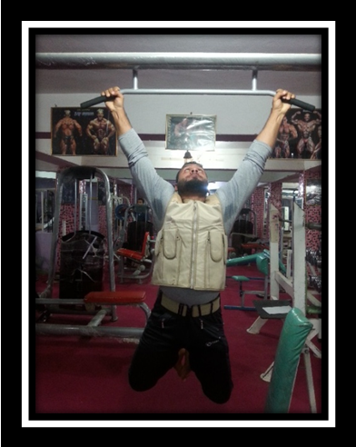
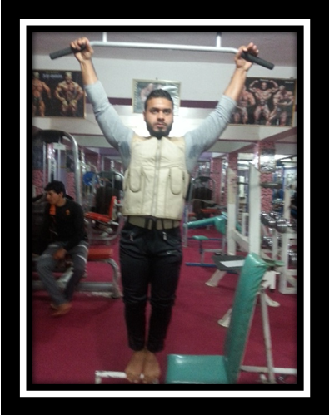
الشكل رقم(3) يبين ارتداء اللاعب سترة التثقيل أثناء أداء تمرين العقلة

- المجموعة التجريبية الثانية : استخدم الباحث معها وسيلة التخفيف المقترحة (ملحق 1)
- الوصف : وهي عبارة عن مجموعة نوابض يقوم اللاعب بدفها برجليه عند الإحساس بعدم القدرة على سحب جسمه الى الأعلى مما يجعل النوابض تدفع برجلين اللاعب للأعلى مما يقلل وزن الجسم والذي بدوره يساعد اللاعب على التغلب على وزن الجسم حيث ويستخدم اللاعب الوسيلة المساعدة الثانية في السيتات الأخيرة على عكس الوسيلة الأولى حيث يبدأ اللاعب تمرينه بشكل اعتيادي مستفيداً من قدرة عضلاته على الدفع في السيتات الأولى ثم يقوم باستخدام الوسيلة المساعدة (التخفيف) عند السيتات الأخيرة لإكمال باقي دفعات التمرين انظر للشكل رقم (4) .
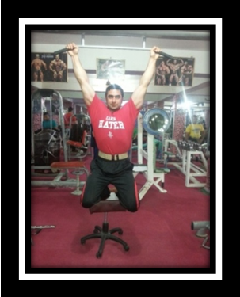
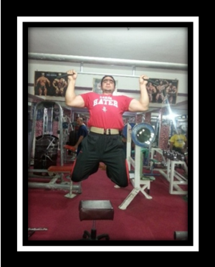
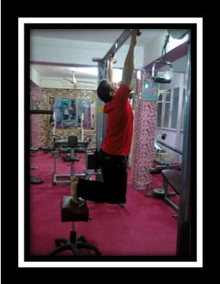

الشكل رقم (4) يبين استخدام اللاعب وسيلة (التخفيف) المقترحة أثناء أداء التمرين
2-5-4 الاختبارات البعدية :
بعد الانتهاء من تطبيق المنهج التدريبي قام الباحث بإجراء الاختبارات البعدية لمجموعتي البحث يوم الأحد الموافق16 /3/2014 وقد راعى الباحث قدر الإمكان تهيئة الظروف نفسها التي قام بها في الاختبارات القبلية نفسها من حيث الزمان والمكان وفريق العمل المساعد والأدوات المستخدمة وتم اخذ النتائج لغرض إجراء المعالجات الإحصائية المناسبة لها .
2-6 الوسائل الإحصائية :
استخدم الباحث الحقيبة الإحصائية (spss) وطبق فيها القوانين الآتية :
- الوسط الحسابي .
- الانحراف المعياري .
- قانون (ت) للعينات المستقلة .

4- عرض وتحليل ومناقشة النتائج :
تتضمن عرض النتائج من خلال عرض الأوساط الحسابية وانحرافاتها للمجموعتين التجريبيتين في جداول توضيحية .
3-1 عرض نتائج الاختبارات القبلية والبعدية لمتغيرات البحث وللمجموعتين(التجريبيتين) وتحليلها :
3-1-1 عرض نتائج الاختبارات القبلية والبعدية العقلة والبنج بريس للمجموعة الأولى وتحليلها :
الجدول (4)
يبين الفروق بين القياسين القبلي والبعدي لاختبارات العقلة والبنج بريس للمجموعة الأولى
ت | المتغيرات | وحدات القياس | القبلي |  | البعدي |  | قيمة (ت) *  المحسوبة | دلالة الفروق
ت | المتغيرات | وحدات القياس | سَ | ± ع | سَ | ± ع | قيمة (ت) *  المحسوبة | دلالة الفروق
1- | العقلة | عدد | 13,3 | 3,831 | 15 | 2,981 | 3,431 | معنوي
2- | بنج بريس | كغم | 98 | 19,321 | 105,50 | 16,906 | 3,042 | معنوي
* قيمة (ت) الجدولية عند مستوى دلالة (0،05) ودرجة حرية (9) = 1,833
من جدول(4) أظهرت النتائج للاختبارات القبلية والبعدية لاختبار العقلة والبنج بريس للمجموعة التجريبية الأولى أوساطاً حسابية للاختبارات القبلية على الترتيب (13,3-98)، وبانحراف معياري قدره على الترتيب (3,381-19,321)، بينما الأوساط الحسابية للاختبارات البعدية على الترتيب (15-50،105)، وبانحراف معياري قدره على الترتيب
(2,981-16,906)، وبلغت قيمة (ت) المحسوبة على الترتيب(3,431-3,042) وعند مقارنتها مع قيمة (ت) الجدولية والبالغة (1,833) عند مستوى دلالة (0,05) وبدرجة حرية (9) نجد ان قيمة (ت) المحسوبة اكبر من قيمتها الجدولية ، مما يدل على معنوية الفروق بين الاختبارات القبلية والبعدية ولصالح الاختبارات البعدية وهذا يحقق الهدف والفرض الأول

3-1-2 عرض نتائج الاختبارات القبلية والبعدية العقلة والبنج بريس للمجموعة التجريبية الثانية وتحليلها :
الجدول (5)
يبين الفروق بين القياسين القبلي والبعدي لاختبارات العقلة والبنج بريس للمجموعة التجريبية الثانية .
ت | المتغيرات | وحدات القياس | القبلي |  | البعدي |  | قيمة (ت) *  المحسوبة | دلالة الفروق
ت | المتغيرات | وحدات القياس | سَ | ± ع | سَ | ± ع | قيمة (ت) *  المحسوبة | دلالة الفروق
1- | العقلة | عدد | 14,70 | 4,572 | 17,50 | 4,927 | 2,409 | معنوي
2- | بنج بريس | كغم | 91,50 | 20,145 | 96,50 | 23,458 | 0,859 | عشوائي
* قيمة (ت) الجدولية عند مستوى دلالة (0,05) ودرجة حرية (9) = 1,833
من جدول(5) أظهرت النتائج للاختبارات القبلية والبعدية لاختبار العقلة والبنج بريس للمجموعة التجريبية الثانية أوساطاً حسابية للاختبارات القبلية على الترتيب(14,70-91,50)، وبانحراف معياري قدره على الترتيب(4,572-20,145)، بينما الأوساط الحسابية للاختبارات البعدية على الترتيب (17,50-96,50)، وبانحراف معياري قدره على الترتيب(4,927-23,458)، وبلغت قيمة (ت) المحسوبة على الترتيب(2,409-0,859) وعند مقارنتها مع قيمة (ت) الجدولية والبالغة (1,833) عند مستوى دلالة (0,05) وبدرجة حرية (9) نجد ان قيمة (ت) المحسوبة اكبر من قيمتها الجدولية ، مما يدل على معنوية الفروق بين الاختبارات القبلية والبعدية ولصالح الاختبارات البعدية في متغير العقلة، بينما في البنج بريس اقل من الجدولية أي عدم وجود فروق معنوية بينها، ولكن هنالك فروق محسوبة بالأوساط الحسابية ولصالح الاختبار البعدي، وهذا يحقق الهدف والفرض الأول.

3-1-3 عرض نتائج الاختبارات البعدية العقلة والبنج بريس وللمجموعتين(التجريبيتين) وتحليلها :
الجدول (6)
يبين الفروق في القياس البعدي العقلة والبنج بريس للمجموعتين ( التجريبيتين) .
ت | المتغيرات | وحدات القياس | التجريبية الأولى |  | التجريبية الثانية |  | قيمة (ت) *  المحسوبة | دلالة الفروق
ت | المتغيرات | وحدات القياس | سَ | ± ع | سَ | ± ع | قيمة (ت) *  المحسوبة | دلالة الفروق
1- | العقلة | عدد | 14 | 3,018 | 17,50 | 4,927 | 1,915 | معنوي
2- | بنج بريس | كغم | 105,50 | 16,906 | 96,50 | 23,458 | 0,984 | عشوائي
* قيمة (ت) الجدولية عند مستوى دلالة (0,05) ودرجة حرية (18) = 1,734
من جدول(6) أظهرت النتائج للاختبارات القبلية والبعدية لاختبار العقلة والبنج بريس للمجموعتين(التجريبيتين) أوساطاً حسابية للاختبارات القبلية على الترتيب(14-105,50)، وبانحراف معياري قدره على الترتيب(3,018-16,906)، بينما الأوساط الحسابية للاختبارات البعدية على الترتيب(17,50-96,50)، وبانحراف معياري قدره على الترتيب
(4,927-23,458)، وبلغت قيمة (ت) المحسوبة على الترتيب (1,915-0,984) وعند مقارنتها مع قيمة (ت) الجدولية والبالغة (1,734) عند مستوى دلالة (0,05) وبدرجة حرية (18) نجد ان قيمة (ت) المحسوبة اكبر من قيمتها الجدولية مما يدل على معنوية الفروق بين الاختبارات القبلية والبعدية ولصالح المجموعة التجريبية الثانية في متغير العقلة .
3-2 مناقشة النتائج :
3-2-1 مناقشة نتائج الاختبارات البدنية (العقلة، بنج بريس) للمجموعتين التجريبيتين في الاختبارين القبلي والبعدي :
يتبين من الجدول (4،5،6) ان قيمة (ت) المحسوبة كانت أكبر من قيمة (ت) الجدولية في جميع الاختبارات مما يدل على ان العينة قد تطورت بالبعديات وبنسب مختلفة حيث ظهرت فروق ذات دلالة معنوية بين الاختبارات القبلية والبعدية للمجموعتين ولصالح الاختبارات البعدية .
ويعزو الباحث الزيادة في القوة القصوى للذراعين الى الوسائل التدريبية المقترحة التي تدربت عليها العينة، مما أدى الى زيادة القوة القصوى ، مما جعل عمل العضلات المشاركة في أداء تمرين العقلة أكثر قدرة على التغلب على وزن الجسم من خلال تأثير إدخال تلك الوسائل التدريبية في المنهج التدريبي " ان القوة تتحسن نتيجة للتدريب المنتظم وخاصة اذا احتوى هذا التدريب على أثقال لقدرات اللاعبين مع التدرج في هذه الأحمال تبعا لتحسن قدراتهم "
(peen ,x.G: , 1994 , p72)
وان الاستمرار في التدريب على هذا الوسائل لفترة أطول مما يجعل عضلات الذراعين أكثر قدرة على التغلب على وزن الجسم." ان التدريبات على فعاليات رفع الأثقال لا تعمل على تطوير قابلية الجهازين الدوري والتنفسي فقط ولكن يحدث زيادة في المقطع العرضي للعضلة ويصاحبه زيادة في القوة " (عثمان عدنان عبد الصمد البياتي ،2004، ص103)

4- الاستنتاجات والتوصيات :
4-1 الاستنتاجات :
- ان للوسيلتين التدريبيتين المقترحتين ساهماً وبشكل ملحوظ في تطوير القوة القصوى للذراعين ولكلتا المجموعتين التجريبيتين .
- إن الوسيلتين المساعدتين التدريبيتين المقترحتين عملتا على تطوير مستويات اللاعبين نحو الأداء بشكل أفضل لتمرين التعلق على العقلة .
- للوسيلتين التدريبيتين الأثر الايجابي في زيادة القوة القصوى لدى لاعبي بناء الأجسام (فئة الشباب) .

4-2 التوصيات :
- يوصي الباحث إدخال الوسيلتين التدريبيتين المقترحتين في المناهج التدريبية الى مختلف الفئات العمرية للتغلب على المشاكل التي يواجهها اللاعب في بداية عمره التدريبي في بناء الأجسام والتي تحتاج الى قوة قصوى عالية كالعقلة للتغلب على وزن الجسم
- يوصي الباحث استخدام أسلوب التثقيل للاعبين ذا الأوزان الخفيفة واستخدام وسيلة التخفيف للاعبين ذا الأوزان الثقيلة .
- استخدام وسائل تدريبية جديدة وإجراء المزيد من الدراسات المشابهة في هذا المجال ولفئات عمرية أخرى وكذلك بالنسبة للرياضات الأخرى كرياضة رفع الأثقال .

المصادر
- قاسم المندلاوي وآخرون : الاختبارات والقياس والتقويم في التربية الرياضية ، بغداد ، مطبعة التعليم العالي ، 1989.
- عثمان عدنان عبد الصمد البياتي : أثر الانقباضيين العضليين الثابت والمتحرك على بعض أوجه القوة العضلية والمتغيرات الوظيفية لدى لاعبي كرة اليد، رسالة ماجستير – كلية التربية الرياضية – جامعة الموصل ،2004 .
- عادل تركي حسن : مبادئ التدريب الرياضي وتدريبات القوة ،العراق ، دار الضياء للطباعة والتصميم ،2011.
- وجيه محجوب : البحث العلمي ومناهجه ، بغداد ، دار الكتب للطباعة والنشر،2002 .
- وديع ياسين وحسن محمد عبد العبيدي : التطبيقات الإحصائية واستخدامات الحاسوب في بحوث التربية الرياضية , الموصل , دار الكتب للطباعة والنشر , 1999.
-peen ,x.G: the effect of depth jump and weight training on rertical jump research guarterly control , human , sport medicine , 1994.

ملحق (1)
جدول يبين أسماء الخبراء الهندسيين الذين تم عرض الوسيلة التدريبية المقترحة عليهم
ت | اسم الخبير | الاختصاص
1 | حيدر سريع | هندسة ميكانيك
2 | احمد طارش | هندسة مدنية
3 | تمارة مقداد | هندسة ميكانيك

ملحق (2)
جدول يبين أسماء الأساتذة الخبراء الذين تم اخذ آرائهم الشخصية
ت | اسم الخبير | الاختصاص | مكان العمل
1 | أ.د. عبد الجبار سعيد | تدريب/كرة سلة | جامعة القادسية/كلية التربية الرياضية
2 | أ.م.د. سلام جبار | اختبارات/كرة قدم | جامعة القادسية/كلية التربية الرياضية
3 | أ.م.د. اثير عبد الله | تدريب/كرة يد | جامعة القادسية/كلية التربية الرياضية
4 | أ.م.د. حازم موسى | اختبارات /كرة طائرة | جامعة القادسية/كلية التربية الرياضية
5 | أ.م. عامر موسى | تدريب/ مصارعة | جامعة القادسية/كلية التربية الرياضية
6 | م. ضرغام موسى | علم نفس | جامعة القادسية/كلية التربية الرياضية

ملحق (3)
جدول يبين أسماء الأساتذة الخبراء الذين تم أجراء مقابلة معهم
ت | اسم الخبير | الاختصاص | مكان العمل
1 | أ.م.د. اسعد عدنان | فسلجة تدريب/الكرة الطائرة | جامعة القادسية/كلية التربية الرياضية
2 | أ.م.د. علي عطشان | تدريب/ملاكمة | جامعة القادسية/كلية التربية الرياضية
3 | أ.م.د. رحيم رويح | تدريب/ساحة وميدان | جامعة القادسية/كلية التربية الرياضية
4 | م.د. رأفت عبد الهادي | اختبارات علم نفس/كرة قدم | جامعة القادسية/كلية التربية الرياضية
5 | أ.م.د. علاء خلدون | طرائق/رفع أثقال | جامعة القادسية/كلية التربية الرياضية

ملحق (4)
يبين استمارة استبيان لترشيح أفضل اختبارات القدرة العضلية للذراعين
جامعة القادسية
كلية التربية الرياضية
استمارة استبيان
الأستاذ الفاضل: ---------------------------------------- المحترم
تحية طيبة . . .
يروم الباحث إجراء بحثه الموسوم (تأثير بعض الوسائل التدريبية في تطوير القدرة العضلية للذراعين لدى لاعبي بناء الأجسام
(فئة الشباب))، ونظرا لمكانتكم العلمية ولكونكم من ذوي الخبرة والاختصاص يرجى تفضلكم بتحديد أهم اختبارات القدرة العضلية للذراعين لـلاعبي بناء الأجسام .
ملاحظة :
- الرجاء من سيادتكم وضع علامة (√) أمام الاختبار الذي ترونه مناسبا للبحث .
- يمكن إدراج أي اختبار أخر غير مدرج ترونه مناسباً .
اسم الخبير : ----------------------
اللقب العلمي: --------------------
الاختصاص: ---------------------
مكان العمل: ---------------------
التاريخ: -------------------------
التوقيع: -------------------------
الباحث
م.د عمار مثنى جميل

ت | الاختبارات | الاختيار
1 | الشد للأعلى على العقلة لأقصى عدد ممكن
2 | الضغط بالصدر للذراعين متوسط (اﻟﺒﻨﺞ ﺒرﻴس) لأقصى عدد ممكن
3 | الضغط بالصدر للذراعين عريض (بنج بريس) أقصى وزن
4 | (بنج بريس) أعلى مائل متوسط أقصى وزن
5 | (بنج بريس) أعلى مائل عريض أقصى وزن
6 | الضغط الى الأعلى أمامي جالس أقصى وزن
7 | الضغط الى الأعلى خلفي أقصى وزن
8 | اختبار دفع الكرة الطبية (3كجم) لأقصى مسافة ممكنة بيد واحدة
9 | اختبار دفع الكرة الطبية (3 كجم) بكلتا الذراعين لأقصى مسافة ممكنة
10 | السحبة الميتة (ديد ليفت) سحب عريض
11 | داينموميتر للذراعين

